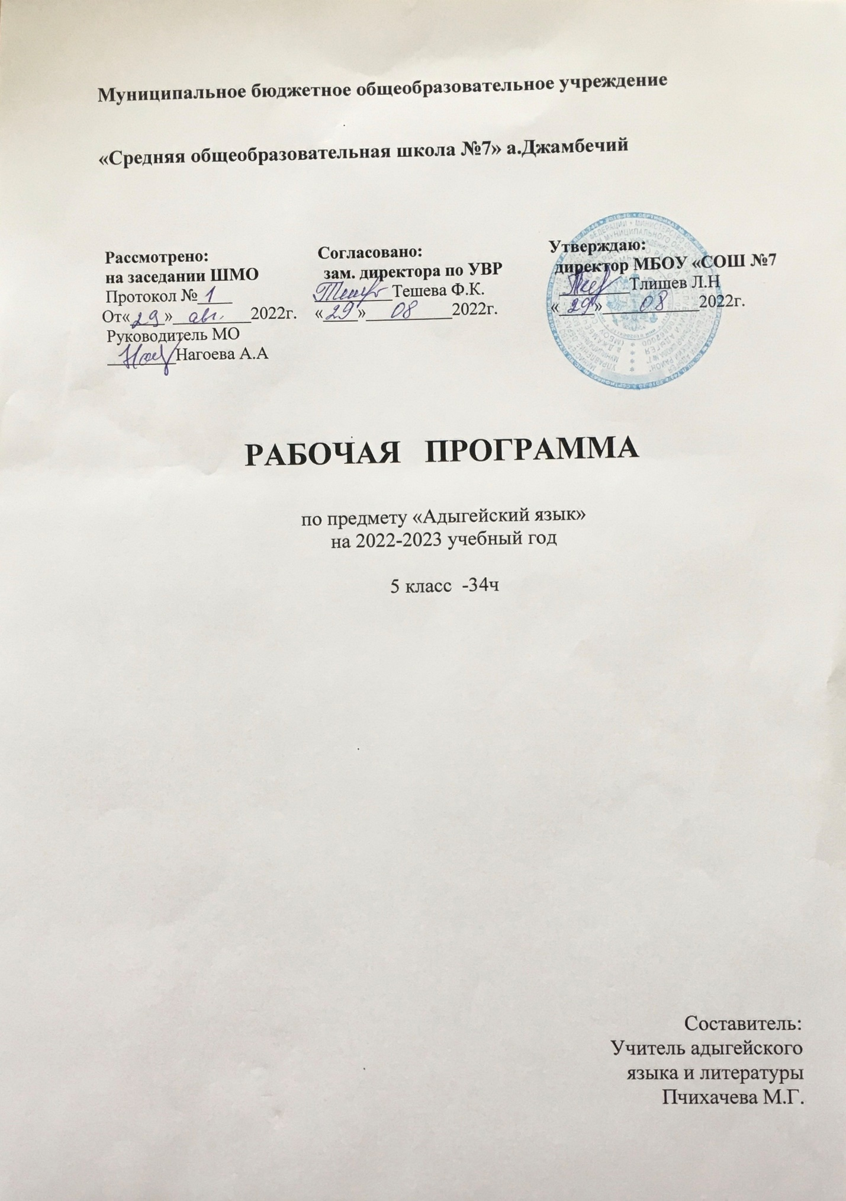

Рабочая программа по адыгйскому языку для 5 класса составлена на основе следующих нормативно- правовых документов:
- Закона «Об образовании в РФ», от 29.12.2012г. №273-ФЗ;
- Закона «Об образовании в РА»;
- ФГОС ООО;
- Учебника по адыгейскому языку «Адыгабзэ», 5 класс, авторы Дауров Х.Б., Керашева З.И., Паранук И.И., 2003г., 2011г.
- В соответствии с положением о структуре, порядке разработки, экспертизы и утверждения рабочей программы учебных предметов, курсов, дисциплин и дополнительных общеразвивающих программ в муниципальном бюджетном общеобразовательном учреждении «Средняя общеобразовательная школа № 7а.Джамбечий
- Основной образовательной программы основного общего образования МБОУ «СОШ 7а.Джамбечий
- Учебного плана МБОУ «СОШ 7 а.Джамбечий на 2022-2023 учебный год;
- Утвержденного перечня учебников по МБОУ «СОШ №7 а.Джамбечийна 2022-2023учебный год.

Ожидаемые результаты.
Основные умения и навыки учащихся по адыгейскому языку за V класс таковы:
- учащиеся будут знать определения изучаемых в V классе языковых явлений, орфографических и пунктуационных правил, обосновать свои ответы, приводя нужные примеры: к концу V класса учащиеся должны овладеть следующими умениями и навыками:
- Производить разбор словосочетаний, синтаксический разбор простых и сложных предложений, фонетический разбор.
- Составлять простые и сложные предложения, предложения с обращениями, прямой речью.
- В разделе «Лексика» уметь составлять предложения или найти в них синонимы, антонимы, омонимы устаревшие, диалектные многозначные слова.
- В разделе «Фразеология» уметь работать с фразеологическим словарем.
- В разделе «Словообразование» уметь делать разбор слова по составу (морфемный) и словообразовательный
Правильно писать лабиализованные звуки.
По орфографии. Находить в словах морфемы, в однокоренных словах корень, находить и исправлять орфографические ошибки. Правильно писать текст под диктовку.
По пунктуации. Находить в предложениях смысловые отрезки, которые необходимо выделить знаками препинания.
Ставить знаки препинания в простых предложениях с однородными членами, в предложениях с обращениями, в предложения с прямой речью, в сложных предложениях.
По связной речи. Уметь излагать свою мысль в устной и письменной форме. Уметь просто, доходчиво донести свои мысли одноклассникам.
Содержание учебного предмета
К1эджык1ыжьын
Синтаксисымрэ пунктуациемрэ
Гущы1эзэгъусэр
Гущы1эухыгъэр
Гущы1эухыгъэм ичлен зэлъэпкъэгъухэр
Фэгъэзагъэр
Гущы1эухыгъэ зэхэлъыр
Фонетикэмрэ графикэмрэ
Лексикэмрэ фразеологиемрэ
К1эджык1ыжьын

Учебно-тематический план
№ | Наименование раздела | Кол. Час. | Лабо., прак.ра. | Кон.раб | Кон.ср.
1 | К1эджык1ыжьын | 2 |  | 1
2 | Синтаксисымрэ пунктуациемрэ | 8 |  | 1
3 | Фонетикэмрэ графикэмрэ | 14 |  | 1
4 | Лексикэмрэ фразеологиемрэ | 10 |  | 1
5 | К1эджык1ыжьын |  |  | 1
 | ЗэкIэмк1и | 34 |  | 5

Календарнэ-тематическэ план адыгэбзэ тхэнымк1э я 5-рэ класс
№ | Темэр | Сыхь. пчъ. | Мафэр
 |  |  | Пл. | Ф.
 | К1эджык1ыжьын2
1 | Ныдэлъфыбзэр- лъэпкъым ыпс  .К1эджык1ыжьын. | 1
 | Гущы1эзэгъусэр -1
2 | Гущы1эзэгъусэр. Гущы1эзэгъусэмрэ  гущы1эухыгъэмрэ зэрэзэтек1ырэр.  Гущы1эзэгъусэм изэхэфын. | 1
3 | . Уплъэк1ун диктант | 1
 | Гущы1эухыгъэр - 7
4 | Гущы1эухыгъэр. Мурадэу я1эмк1э гущы1эухыгъэхэр  зэрэзэтек1хэрэр | 1
5 | Гущы1эухыгъэм ичленхэр. Гущы1эухыгъэм ичлен шъхьа1эхэр. Подлежащэр, сказуемэр | 1
6 | Гущы1эухыгъэ убгъугъэхэмрэ, гущы1эухыгъэ мыубгъугъэхэмрэ. Гущы1эухыгъэм ичлен гуадзэхэр. Дополнениер, къэзгъэнафэр,обстоятельствэр. | 1
7 | Гущы1эухыгъэм хэт член зэлъэпкъэгъухэр | 1
8 | Фэгъэзагъ зыфа1орэр.  Гущы1э хадзэр,гущы1эзэгъусэ хадзэр,ахэр тамыгъэу къызэрэхагъэщхэрэр | 1
9 | Гущы1эухыгъэ къызэрык1омрэ гущы1эухыгъэ зэхэлъхэмрэ  ык1и ащ язэхэфын. Зыгорэм игущы1эхэр. | 1
10 | Зэфэхьысыжь уплъэк1ун диктант | 1
 | Фонетикэмрэ графикэмрэ - 14
11 | Бзэм хэт макъэхэр гъэпсыгъэ зэрэхъухэрэр.Мэкъэзещэхэмрэ мэкъэзэращэхэмрэ. | 1
12 | Мэкъэ чанхэмрэ мэкъэ дэгухэмрэ | 1
13 | Чыйзэфэш1ыгъэ макъэхэмрэ ык1и ахэмэ ятхык1эрэ.Мэкъэ 1ужъухэр | 1
14 | Буквэу Э-м,У-м мэхьанэу я1эхэр.буквэу Э-р мэкъэ 1ужъухэм ауж зэратхырэр | 1
15 | Алфавитыр. Хьарыфыр- макъэм итамыгъ  Буквэ къызэрык1охэмрэ буквэ зэхэлъхэмрэ | 1
16 | Ж/и.Езбырэу зэрагъэш1эгъэ усэр агу къызэрэк1ы-жьырэм тетэу къатхыжьыныр | 1
17 | Буквэу ДЖ-м, К1-м къагъэлъэгъорэ макъэхэр | 1
18 | Буквэхэу Г-м, Хь-м къагъэлъэгъорэ макъэхэр | 1
19 | Буквэхэу И,О,У,Ё къагъэлъэгъорэ макъэхэр | 1
20 | Ж/и Сочинение «К1ымафэр зык1ысик1асэр» | 1
21 | Пычыгъор.Пычы-гъо зэ1ухыгъэр ык1и пычыгъо зэфэш1ыгъэр. | 1
22 | Ударениер. Гущы1эм ифонетикэ зэхэфын | 1
23 | Орфографие зыфа1орэр. К1эджык1ыжьыныр  Уплъэк1ун диктант | 1
 | Лексикэмрэ фразеологиемрэ - 10 | 1
24 | Лексикэ зыфа1орэр. Мэхьэнабэ зи1э гущы1эхэр ык1и зы мэхьанэ зи1э гущы1эхэр | 1
25 | Мэхьэнэ занк1э ык1и ехьщыр мэхьанэ гущы1эмэ зэря1эрэр. Литературабзэр ык1и ч1ып1э гущы1эхэр | 1
26 | Адыгэ гущы1э шъыпкъэхэр. Нэмык1ыбзэмэ къахэк1ыгъэ гущы1эхэр. | 1
27 | Сэнэхьат гущы1эхэр. Интернациональнэ гущы1эхэр. Жъы хъугъэ гущы1эхэр. Гущы1ак1эхэр | 1
28 | Жъы хъугъэ гущы1эхэр. Гущы1ак1эхэр
39 | Синонимхэр. | 1
30 | Омонимхэр | 1
31 | Антонимхэр. | 1
32 | Фразеологизмэхэр.Лексикэ зэхэфыныр | 1
33 | Уплъэк1ун диктант | 1
34 | Тестхэм 1оф адэш1эн | 1

